Nguồn gốc và ý nghĩa ngày Tết Hàn thực 3/3 âm lịch
Vào ngày Tết Hàn thực 3/3 hàng năm, mỗi gia đình đều bận rộn chuẩn bị những đĩa bánh trôi, bánh chay. Tuy nhiên không phải ai cũng biết được nguồn gốc, ý nghĩa của ngày Tết này.

Nguồn gốc ngày Tết Hàn thực 3/3 âm lịch
Theo nghĩa chữ Hán "Hàn" là lạnh, "thực" là ăn, "Tết Hàn thực" là tết ăn đồ lạnh. Phong tục cổ truyền này có nguồn gốc từ Trung Quốc theo một câu chuyện ly kỳ truyền tụng nhiều đời. Chuyện kể rằng vào đời Xuân Thu (770 - 221), vua Tấn Văn Công nước Tấn, gặp loạn nên phải bỏ nước lưu vong sống cảnh nay trú nước Tề, mai ở nước Sở. Bấy giờ, có một hiền sĩ tên là Giới Tử Thôi, theo phò vua đã giúp đỡ nhiều mưu kế. Một hôm, trên đường lánh nạn, lương thực cạn kiệt, Giới Tử Thôi phải lén cắt một miếng thịt đùi mình nấu lên dâng vua. Vua ăn xong, hỏi ra mới biết đem lòng cảm kích vô cùng.
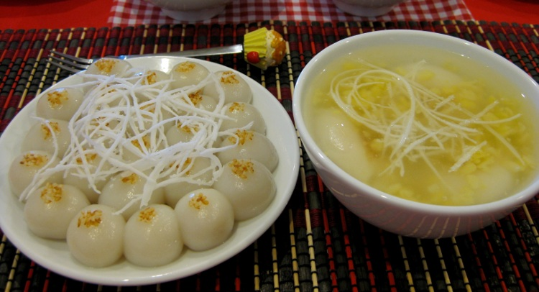Ngày Tết Hàn thực diễn ra vào ngày 3/3 âm lịch có nguồn gốc từ Trung Quốc.
Giới Tử Thôi theo phò vua Tấn Văn Công trong vòng mười chín năm trời, cùng nhau nếm mật nằm gai, khổ luyện thành tài. Về sau, Tấn Văn Công dành lại được ngôi vương, trở về làm vua nước Tấn, phong thưởng rất hậu cho những người có công khi tòng vong, nhưng lại quên mất Giới Tử Thôi. Giới Tử Thôi cũng không oán giận gì, nghĩ mình theo vua phò vua là chuyện nên làm, ông cho rằng những việc đó đâu có gì đáng nói.
Vì thế, ông về nhà đưa mẹ vào núi Điền Sơn ở ẩn. Tấn Văn Công về sau nhớ ra, cho người đi tìm Tử Thôi. Nhưng vì là người không tham danh vọng, Tử Thôi nhất quyết không quay về lĩnh thưởng, Tấn Văn Công ra lệnh đốt rừng (muốn thúc ép Tử Thôi quay về). Không ngờ Tử Thôi quyết chí, hai mẹ con cùng chịu chết cháy trong rừng.
Nhà vua hối hận cho lập miếu thờ. Hàng năm, đến ngày 3 tháng 3 là ngày chết cháy của 2 mẹ con Tử Thôi thì cấm dùng lửa nấu ăn, ngay cả việc làm cỗ cúng cũng phải làm từ hôm trước, đây được coi là ngày Tết Hàn thực.

Ý nghĩa của bánh trôi bánh chay trong tết Hàn thực của người Việt
Tuy có nguồn gốc từ Trung Quốc nhưng Tết Hàn thực của người Việt vẫn mang những sắc thái riêng, mang đậm chất Việt.
Đây là một dịp để người Việt hướng về nguồn cội, tưởng nhớ ân đức tổ tiên. Vào ngày này, người Việt không kiêng lửa, vẫn nấu nướng bình thường. Điều đặc biệt, người Việt còn sáng tạo nên bánh trôi, bánh chay là những thức ăn nguội tượng trưng cho Tết Hàn thực.
Vào ngày mùng 3/3 âm lịch hằng năm, người dân đều ăn đồ nấu chín để nguội với tấm lòng thành kính nhất nhằm tưởng nhớ đến công ơn dưỡng dục của những người đã khuất.
Khác với Tết Hàn thực ở Trung Quốc, vào ngày này người Việt không kiêng lửa, vẫn nấu nướng bình thường. Điều đặc biệt, người Việt còn sáng tạo nên bánh trôi, bánh chay với ý nghĩa tượng trưng đó là những thức ăn nguội - hàn thực.
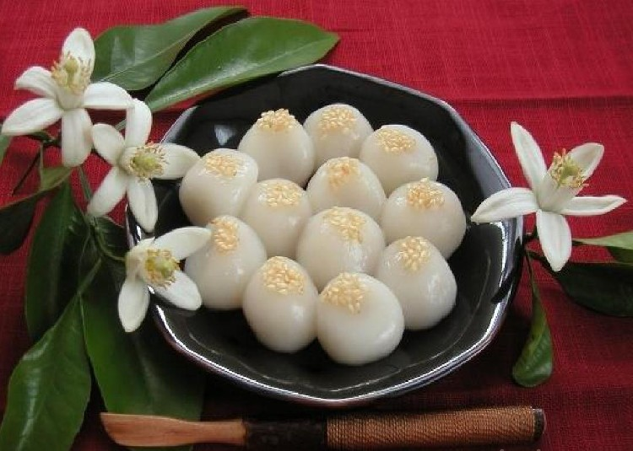
Bánh trôi.

Hướng về cội nguồn
Tết Hàn thực của người Việt chủ yếu mang ý nghĩa hướng về cội nguồn, tưởng nhớ công lao của những người đã khuất. Chẳng hạn người Việt có lệ dâng bánh trôi lễ Hai Bà Trưng vào ngày mùng 6/3 ở Hà Tây. Tiếp đó, ngày giỗ tổ Hùng vương mùng 10/3 người Việt từ khắp mọi miền tổ quốc về đền Hùng, Phú Thọ thắp hương và dâng cúng những đĩa bánh trôi bánh chay, tưởng nhớ cội nguồn... Như thế, rõ ràng tết Hàn thực của ta mang màu sắc dân tộc riêng, trường tồn trong quá trình dựng nước và giữ nước.

Truyền thống dân tộc
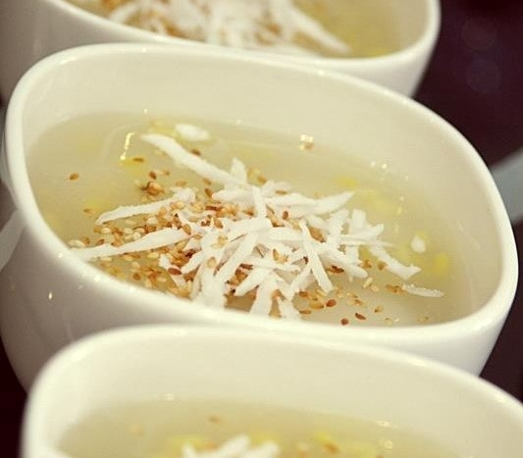
Bánh chay.
Bánh trôi bánh chay là đặc trưng của ngày lễ này. Từ xa xưa bánh trôi bánh chay đã đi vào thơ ca dân tộc như những món ăn đặc trưng phổ biến của người Việt. Hai thứ bánh trôi và chay đều làm từ bột gạo nếp thơm. Bánh trôi nặn viên nhỏ, ngoài trắng, trong nhân đường đỏ, thả luộc trong nồi nước sôi, khi bánh nổi lên mặt nước vớt ra vừa chín tới. Còn bánh chay thì nặn tròn dẹt, không nhân, đặt lên đĩa nhỏ, khi ăn đổ nước đường lên trên.

Ôn lại chuyện xưa
Vào những ngày này, cùng người thân thưởng thức một đĩa bánh trôi, bánh chay ta như cảm nhận được nhân tình thế thái. Nhiều người còn truyền tai nhau rằng, ăn bánh trôi bánh chay vào ngày này để ôn lại những chuyện xưa cũ, chuyện một thời đã xa của dân tộc ta.
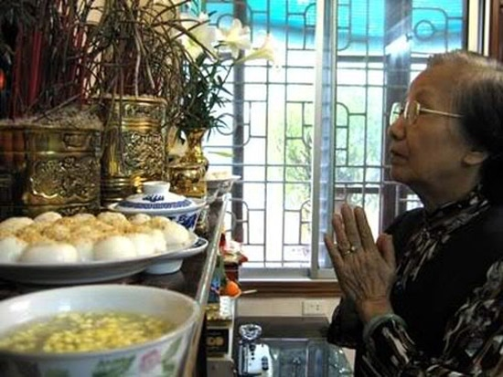
Tết Hàn thực với món bánh trôi bánh chay truyền thống là dịp để mọi người tưởng nhớ đến công ơn dưỡng dục của những người đã khuất.
Cũng có tích kể lại rằng bánh trôi bánh chay có từ thời Hùng Vương và tục làm hai thứ bánh này để nhắc nhớ về sự tích "bọc trăm trứng" của Âu Cơ. Trăm viên bánh nhỏ tượng trưng cho trăm quả trứng của Đức Lạc Long Quân. Bánh trôi tượng trưng cho 50 quả trứng nở ra thành 50 người con lên rừng theo mẹ. Bánh chạy tượng trưng cho 50 quả trứng nở ra thành 50 người con theo cha xuống biển.
Và những truyền thống này đã ăn sâu vào tiềm thức người Việt, để rồi cứ đến ngày Tết Hàn thực, người người nhà nhà lại nô nức chuẩn bị làm bánh trôi, bánh chay. Với mùi thơm phức của đỗ xanh, đường mật, không khí tết dường như trở nên sôi động và ý nghĩa hơn.

Mong muốn thời tiết thuận hòa
Được biết ngày lễ Hàn Thực mang mong muốn cho mùa hạ bớt nóng, ngày mùng 3 tháng 3 hàng năm được chọn lựa hoàn toàn không liên quan đến dương lịch, hay bất kì một quy ước đạo giáo nào mà được chọn theo âm lịch, theo luật âm dương ngũ hành, là ngày đánh dấu sự kết thúc của Mộc khí.
Món lạnh theo ngũ hành sẽ thuộc Kim, bánh trôi chay màu trắng cũng thuộc Kim. Bên cạnh đó hình dáng của bánh trôi tròn đều, bên trong phần nhân hình vuông, gợi lên câu tục ngữ "mẹ tròn con vuông".
Bánh chay vỏ trắng tính dương, phần nhân đậu xanh bên trong vàng tươi sáng mang tính âm, âm dương giao hòa. Dùng bánh trôi, bánh chay trong Tết Hàn Thực thể hiện mong muốn mùa hè không còn oi bức, thời tiết thuận hòa.

